在风景名胜区内从事建设、设置广告、

举办大型游乐活动以及其他影响

生态和景观活动许可指南

曲靖市马龙区行政审批局

2020年3月

在风景名胜区内从事建设、设置广告、举办大型游乐活动以及其他影响生态和景观活动

许可指南

一、审批机关

曲靖市马龙区行政审批局

**受理地点：**曲靖市马龙区行政审批局（春晓路35号）

**受理窗口：**曲靖市马龙区行政审批局四楼投资审批科

**受理时间：**周一至周五 上午8：30－11：30；下午14：30－17：30（节假日除外）

**交通方式：**可乘2路、7路公交车到政务服务中心站下车150米即到。

二、申请材料清单

在风景名胜区内从事建设、设置广告、举办大型游乐活动以及其他影响生态

和景观活动许可申请材料目录

|  |  |  |  |  |  |
| --- | --- | --- | --- | --- | --- |
| 序号 | 提交材料名称 | 原件/复印件 | 纸质/电子文件 | 份数 | 备注 |
| 1 | 在风景名胜区内从事建设、设置广告、举办大型游乐活动以及其他影响生态和景观活动许可申请表 | 原件 | 纸质 | 1 |  |
| 2 | 风景区管理机构的审核意见 | 原件 | 纸质 | 1 |  |
| 3 | 申请人身份证明 | 复印件 | 纸质 | 1 |  |
| 4 | 设置广告、举办活动地点示意图 | 原件 | 纸质 | 1 |  |
| 5 | 公安（交警）部门的审批意见或备案证明 | 复印件 | 纸质 | 1 |  |
| 6 | 设置户外广告设施的，需要提供设计方案、彩色立面效果图，若申请设置50平方米及以上大型户外广告牌的，须提交具备建筑结构设计资质单位（资质证副本复印件）提供的设计图纸 | 复印件 | 纸质 | 1 |  |
| 7 | 合法的场地使用权证明 | 原件及复印件 | 纸质 | 1 |  |

注：复印件应选用A4纸张，注明“原件与复印件一致”同时加盖公章。

三 、审批时限

法定时限：20个工作日；承诺时限：10个工作日。

四、审批流程

（一）申请

1、窗口提交：曲靖市马龙区行政审批局四楼投资审批科（春晓路35号），邮编：655199。

2、网络提交：云南政务服务网 （网址：[https://zwfw.yn.gov.cn/portal/#/home](https://zwfw.yn.gov.cn/portal/" \l "/home)）。

（二）受理

曲靖市马龙区行政审批局收到申请单位（个人）申请后，在5个工作日作出受理决定。

对申请材料符合要求的，准予受理，并向申请单位出具《受理决定书》。对申请材料不符合要求且可以通过补正达到要求的，将当场或者在5个工作日内向申请单位出具《申请材料补正告知书》一次性告知，逾期不告知的，自收到申请材料之日起即为受理。对申请材料不符合要求的，出具《不予受理决定书》。

（三）审核

1. 对申请材料进行审核

2、如需现场核查的，由2名以上工作人员进行现场核查。

（四）审批

予以审批的，颁发《曲靖市马龙区行政审批局关于xx xx在风景名胜区内从事建设(设置广告、举办大型游乐活动以及其他影响生态和景观活动)的许可决定书》;不予审批的，出具《不予行政许可决定书》。

（五）送达

申请单位（个人）自行到窗口领取或邮寄。

五、受理范围

曲靖市马龙区行政区域内需要办理在风景名胜区内从事建设、设置广告、张贴商业广告、举办大型游乐活动以及其他影响生态和景观活动许可的申请单位（人）。

六、审批条件

（一）予以审批的条件

1、申请材料齐全；

2、符合相关规定及审批条件。

（二）不予以审批的情形

1、申报材料不符合要求的；

2、活动项目不符合景区总体规划的；

3、活动项目不符合《风景名胜区条例》要求的。

七、审批依据

《风景名胜区条例》第二十九条

《云南省人民政府关于同意曲靖市开展相对集中行政许可权改革的批复》（云政复〔2018〕23号）、《曲靖市人民政府关于同意马龙区开展相对集中行政许可权改革的批复》（曲政复〔2018〕171号）、《中共曲靖市马龙区委办公室 曲靖市马龙区人民政府办公室印发<曲靖市马龙区关于开展相对集中行政许可权改革试点工作实施方案>的通知》（马办发〔2018〕100号）及《曲靖市马龙区人民政府办公室关于印发曲靖市马龙区相对集中行政许可事项划转移交工作方案的通知》(马政办发〔2018〕151号)。

八、审批收费：不收费。

九、共同审批与前置审批：无。

十、中介服务：无。

十一、年审年检与指定培训：无。

十二、资质资格：无。

十三、审批服务

（一）咨询方式

**1、窗口咨询：**曲靖市马龙区行政审批局四楼投资审批科。

**2、电话咨询：**（0874）6032377**。**

**3、网络咨询：**云南政务服务网 （网址：[https://zwfw.yn.gov.cn/portal/#/home](https://zwfw.yn.gov.cn/portal/" \l "/home)）。

（二）监督投诉

曲靖市马龙区行政审批局二楼投诉监督科，电话：（0874)6032488。

地址：曲靖市马龙区通泉街道春晓路35号，邮编：655199。

网址：云南政务服务网（https://zwfw.yn.gov.cn/portal/#/home）

（三）行政复议或行政诉讼

利害关系人自知道该具体行政行为之日起六十日内向曲靖市马龙区人民政府申请行政复议；或应当自知道作出行政行为之日起六个月内依法向人民法院提起行政诉讼。

**十**四、指南获取途径

指南可到 “马龙区人民政府门户网（网址：http://www.malong.gov.cn）”下载或在受理窗口直接领取。

在风景名胜区内从事建设、设置广告、举办大型游乐活动以及其他影响生态和景观活动

许可流程图

**(法定时限:20个工作日；承诺时限：10个工作日。)**

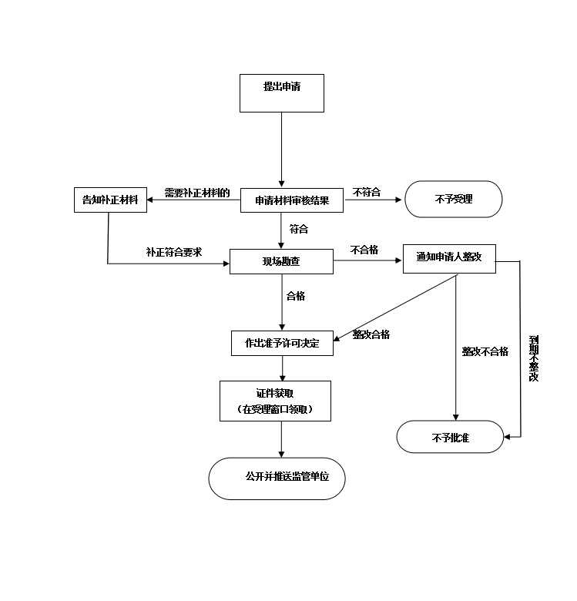

**附件:**在风景名胜区内设置广告、举办大型游乐活动以及其他影响生态和景观活动许可申请表

**附件**

在风景名胜区内设置广告、举办大型游乐活

动以及其他影响生态和景观活动许可申请表

|  |  |  |  |
| --- | --- | --- | --- |
| 申请人（单位） |  | | |
| 经办人 |  | 联系电话 |  |
| 申请时间 | 年 月 日 | | |
| 申请内容 | （ ）设置、张贴商业广告；  （ ）举办大型游乐等活动；  （ ）改变水资源、水环境自然状态的活动；  （ ）其他影响生态和景观的活动 | | |
| 广告设置、举办大型游乐位置、影响生态和景观位置 |  | | |
| 申请设  置期限或活动时间 | 年 月 日 至 年 月 日 | | |
| 承诺：申请人承诺提交材料真实合法有效，并对申请材料实质内容的真实性负责。    申请人或委托代理人（盖章或签字）：  年 月 日 | | | |